**МУНИЦИПАЛЬНОЕ БЮДЖЕТНОЕ ДОШКОЛЬНОЕ ОБРАЗОВАТЕЛЬНОЕ УЧРЕЖДЕНИЕ Г. ВЛАДИМИРА**

**«ДЕТСКИЙ САД № 33 КОМБИНИРОВАННОГО ВИДА»**

**Дидактическое пособие**

**«Пальчиковый театр «Репка»**

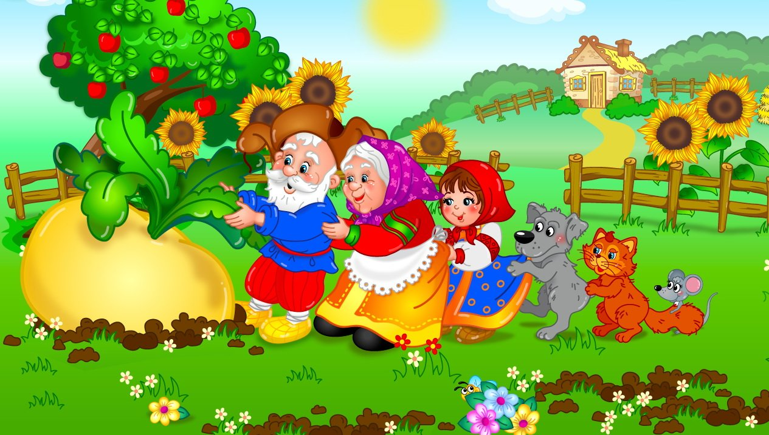

**Подготовила:**

**Воспитатель: Касьяненко Д.М.**

**Актуальность:**

В настоящее время проблема воспитания дошкольного возраста с нарушением в речевом развитии становится всё актуальней. Поэтому очень важно как можно раньше выявить и устранить эти нарушения, чтобы в школе ребенок не испытывал трудности как в обучении, так и в общении со сверстниками.

Исследования показали, что существует взаимосвязь между координацией мелких движений руки и речью. До тех пор, пока движения пальцев не станут свободными, развитие речи и, следовательно, мышление замедленное, так как мышление тесно связано с речью и зависит от нее.

К одному из эффективных способов коррекции речи детей можно отнести пальчиковый театр.

**Пальчиковый театр** – это уникальная возможность расположить сказку на ладошке у ребенка, в которой он сможет сыграть роль любого героя.

Ребенок может одеть любого персонажа себе на пальчик и поиграть. Очень важно, играя, обращаться к ребенку, включая его в игру.

Театр – это еще и прекрасный речевой и сенсорно-двигательный тренажер. Куклы развивают подвижность пальцев обеих рук, помогают освоить речь персонажей, помогают развивать словарный запас и активизируют речевые функции. В ходе игр у детей, вырабатывается ловкость, умение управлять своими движениями, концентрировать внимание на одном виде деятельности, что является для ребенка естественным средством самовыражения, а использование символических материалов помогает ему дистанцироваться от проблемных ситуаций.

**Возрастная группа:**

Используется с группы раннего возраста и до подготовительной, с усложнением задач для каждого возраста.

**Цель:**

Способствовать развитию мелкой и общей моторики, связной речи у детей, расширять их кругозор.

**Задачи:**

- стимулировать развитие речи, внимания, памяти;

- улучшать координацию движений;

- развивать звуковую культуру речи;

- развивать образное мышление;

- формировать пространственную ориентировку

- обогащать словарный запас;

- развивать связную речь.

Пальчиковый театр дает возможность ребенку погрузиться в мир сказки, тепла, доброты. В ходе постановки спектакля ребенок никогда не играет молча. Своим голосом или голосом персонажа ребенок проговаривает события и переживания. Он сам озвучивает героев, играет по сценарию, пересказывает сказку либо придумывает сюжет. Во время таких игр происходит интенсивное развитие речи, развиваются творческие способности ребенка, а также логичность и самостоятельность мышления. Участвуя в пальчиковом театре и разыгрывая разнообразные сказки и ситуации, ребенок испытывает положительные эмоции, чувствует себя свободно и комфортно.

Использование театрализованной деятельности в коррекции речи детей способствует более быстрому и успешному исправлению недостатков речи и делает этот процесс ярким и незабываемым.

**Методы и приёмы:**

- специальные коррекционные упражнения на развитие мелкой моторики,

- инсценировки;

- драматизация;

- ознакомление с литературным произведением;

- распределение ролей;

- показ педагогом способа действия;

- рассказ и чтение педагога, рассказ детей, беседа;

- разучивание произведений устного народного творчества.

Комплексное использование методов и приёмов, их чередование позволяет помочь освоить детям умения и навыки, развить память, восприятие, творческое воображение.

**Рекомендации по проведению**: сначала, знакомим малышей с куколками, даём ребенку потрогать и рассмотреть всех героев сказки. Затем предлагаем ребенку одеть куколку на пальчики и попробовать пообщаться друг с другом. Далее можно разыграть перед ребенком сказку. Как только малыши усвоят, как играть в куколки, можно приступать к совместным постановкам. Для начала учим ребенка играть одной рукой, по мере его взросления нужно выбирать более сложные сказки, стихи и песенки, состоящие из нескольких действий, с большим количеством героев.

Во время театральных действий обязательно делаем акцент на интонацию речи каждого персонажа (мышка говорит писклявым голосом, медведь – басом и т. д.). От сюжетной игры переходим к режиссерской. Фантазируйте вместе с малышом, придумывайте новые истории, поощряйте ребенка за любое добавление к сюжету. Это способствует развитию воображения, речь становится более образной и выразительной.

**Конспект по театрализованной деятельности. Пальчиковый театр «Репка»**

**Цель:** создавать условия для развития творческой активности детей в театрализованной деятельности.

**Задачи:**

Образовательные - продолжать учить детей в игре перевоплощаться в сказочных героев.

Развивающие - развивать умение выстраивать линию поведения в роли, используя атрибуты, Развивать артистические способности детей, способность к импровизации средствами мимики, выразительных движений, интонации.

Воспитательные – воспитывать дружеские взаимоотношения, чувства сопереживания.

**Оборудование к спектаклю:** Пальчиковый куклы: Дед, Бабка, Внучка, Жучка, Мурка, Мышка, репка; декорации к сказке.

**Содержание.**

Воспитатель:

Раскрывайте шире ушки,

Открывайте свои глазки.

Мы расскажем и покажем

Замечательную сказку

Сказки любят все на свете,

Любят взрослые и дети!

Сказки учат нас добру

И прилежному труду,

Говорят, как надо жить,

Чтобы всем вокруг дружить!

Посадил дед репку, выросла репка большая при большая. Стал дед репку из земли тянуть.

Тянет- по тянет, вытянуть не может!

Дед: Да, хороша репка выросла большая, на помощь надо звать Бабку мою!

- Бабуля, помоги мне репку вытянуть?

Воспитатель: Пришла бабка на помощь дедушки. Бабка за Дедку, Дедка за репку- тянут- по тянут, а вытянуть не могут! Стала Бабка звать на помощь Внучку.

Бабка: Внученька наша, где ты? Пойди к нам, помоги нам с дедом вытянуть репку! Смотри какая вымахала у нас репка большая –пребольшая!

Внучка: Ладно, помогу чем могу!

Воспитатель: И стали они втроём репку тянуть! Внучка за Бабку, Бабка за Дедку, Дедка за репку! Тянут потянут, вытянуть не могут. Внучка стала звать на помощь кошку Мурку!

Внучка: Мурка- кис, кис, кис! Где ты моя хорошая, пойдем помогать Деду репку из земли тянуть?

Мурка: Ну, и репка вот это да! Хорошо помогу вам.

Воспитатель: И стали они репку вчетвером тянуть. Мурка- за Внучку, Внучка за Бабку, Бабка за Дедку, Дедка за Репку- тянут, по тянут вытянуть не могут! Тут Мурка стала звать на помощь Мышку.

Мурка: Мышка, ау иди к нам, тут надо деду помочь репку из земли вытянуть!

Мышка: Пи- пи-пи, бегу, бегу – где тут эта репка?

Воспитатель: И стали они впятером репку из земли тянуть. Мышка за Мурку, Мурка за Внучку, Внучка за Бабку, Бабка за Дедку, Дедка за Репку, тянут по тянут. Вытянули, репку!

Ура. Ура! Вот так репка крепка да сладка! И начался у них пир на весь мир!

Воспитатель: Кто в репке главные герои? Каким по счету был дедушка? Какой по счету была бабушка? Какой по счету была внучка? Какой по счету была кошка Мурка? Какой по счету была мышка? Сколько всего персонажей было в сказке?

